ЛАБОРАТОРНАЯ РАБОТА
ПОСТРОЕНИЕ ДЕЛОВЫХ И ОРГАНИЗАЦИОННЫХ ДИАГРАММ
В ТЕКСТОВОМ РЕДАКТОРЕ WORD

Цель работы:
- Освоить приемы построения и редактирования деловых диаграмм.
- Рассмотреть разнообразие организационных диаграмм.
- Научиться определять тип организационной диаграммы для построения графической модели задачи.
- Изучить технологию построения и редактирования организационных диаграмм.

Методические указания:
- Изучите теоретический материал, запишите основные определения.
- Оборудование и ПО: ПК, инструкционная карта, текстовый редактор Microsoft Word 2010.
- Изучите методику выполнения работы и выполните задания.

Краткие теоретические сведения
Деловая диаграмма строится на основе данных, представленных в таблице. Диаграмма графически показывает количественное соотношение между сопоставляемыми данными. Основное достоинство такого представления данных — наглядность. Метки столбцов являются текстом легенды. Легенда представляет собой прямоугольник, в котором указывается каким цветом или типом линий выводятся на графике или диаграмме данные из той или иной строки. Вызов надстройки для построения диаграмм осуществляется из меню Вставка, Объект, Диаграмма Microsoft Graph.
Организационная диаграмма служит для отображения иерархической информации и состоит из нескольких блоков, содержащих текстовые пояснения. Блоки соединяются линиями, показывающими логическую связь или последовательность действий.
Для визуального представления информации в виде организационных диаграмм, простых графических списков, схем, процессов используется графический объект SmartArt. При выделении объекта SmartArt активизируется дополнительная вкладка Работа с организационными диаграммами, позволяющая вставлять дополнительные элементы, формировать макет, задавать стили оформления.

Задания: Следуя указаниям, выполните работу. Опишите процесс решения поставленных задач.

Технология работы:

ЗАДАНИЕ 1. На основе данных, приведенных в таблице, постройте диаграмму Microsoft Graph (Вставка, Объект, Диаграмма Microsoft Graph). Сравните построенную диаграмму с образцом.

Древесная порода | Плотность, кг / м ³
Ель | 450
Сосна | 513
Тополь | 720
Дуб | 613
Ясень | 690
Бук | 680
Кедр | 440
Лиственница | 670
Пихта сибирская | 380

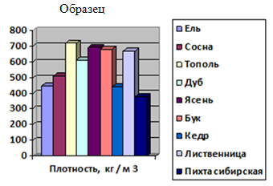

ЗАДАНИЕ 2. На основе данных столбцов "Название " и "Высота " постройте диаграмму Microsoft Graph.
- Поместите для этой диаграммы название диаграммы, легенду и метки данных. Для редактирования диаграммы выделите ее двойным щелчком мыши, в открывшемся окне Диаграммы выберите на вкладке Диаграмма, Параметры диаграммы и внесите необходимые сведения.
- Выполните сортировку последнего столбца таблицы по убыванию высоты водопада (вкладка Работа с таблицами, Макет, Сортировка).

Высочайшие водопады мира

Местоположение | Название | Высота, м
Евразия | Утигард | 610
Африка | Тугела | 933
Океания | Сатерленд | 680
Юж. Америка | Игуасу | 72
Сев.Америка | Ниагарский | 61
Африка | Виктория | 120
Сев. Америка | Йосемитекий | 727
Африка | Бойома | 40
Юж. Америка | Анхель | 1054

ЗАДАНИЕ 3. На основе данных приведенных в таблице постройте сравнительную диаграмму массы 1 м³ древесины разных пород. Запишите название диаграммы. Каким приемом надо воспользоваться для оперативного определения самой легкой или тяжелой древесной породы. Покажите на примере. Сохраните документ в своей личной папке под именем «Диаграмма 1».

Масса 1м³ древесины разных пород
Порода | Масса 1 м³, кг  полусухая | Масса 1 м³, кг  свежесрубленная
Сосна | 600 | 863
Ель | 550 | 794
Пихта | 490 | 827
Кедр | 530 | 880
Лиственница | 620 | 833
Береза | 710 | 878
Осина | 530 | 762
Липа | 580 | 792

ЗАДАНИЕ 4. Постройте организационную диаграмму «Схема действий с информацией» по образцу. Выберите категорию Иерархия, Организационная диаграмма. Удалите ненужные элементы в представленном шаблоне. Добавьте правосторонний макет к ветке «На внешних носителях» известные вам внешние носители информации. Установите стиль и формат диаграммы по своему усмотрению. Сохраните документ в своей личной папке под именем «Диаграмма 2».
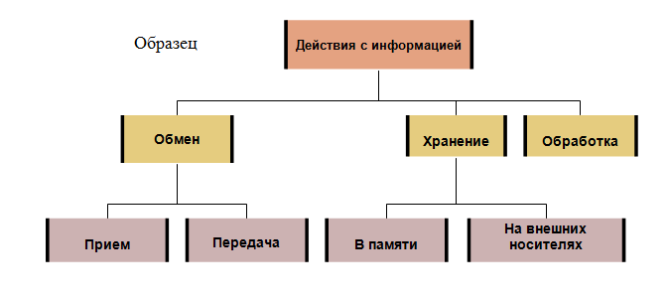
ЗАДАНИЕ 5. Внимательно прочитайте текст «Виды древесных пород». Какие виды организационных диаграмм можно построить на основе данных, приведенных в тексте? Какую информацию можно отобразить на этих диаграммах? Представьте графически любой из вариантов. Сохраните документ в своей личной папке под именем «Диаграмма 3».

Виды древесных пород
Различают хвойные и лиственные породы деревьев. Хвойные породы деревьев (сосна, кедр, ель, лиственница) имеют узкие листья – хвою, а лиственные породы (сосна, береза, осина, липа, дуб, ясень, клен и др.) – широкие листья. Как правило, лиственные породы деревьев произрастают в основном в умеренных и южных широтах, а хвойные – в северных.
В зависимости от породы и климатических условий произрастания деревья имеют различную высоту и диаметр стволов. При этом они подразделяются на три категории. К первой относятся деревья первой величины, которые достигают высоты 20 м и более. Это ель, кедр, лиственница, сосна, береза, осина, липа, дуб, ясень, клен и др. В тропиках и субтропиках высота отдельных деревьев достигает 100 м и более.
Вторая категория включает деревья второй величины, имеющих высоту 10–20 м. Это, в частности, ива, ольха, рябина и др. Третья категория – деревья третьей величины, высота которых равна 7—10 м. Это яблоня, вишня, можжевельник и др.

Ответьте на вопросы в письменном виде:

- Как быстро в таблице, состоящей из большого количества строк с числовыми данными, определить самый высокий и самый низкий показатель?
- Какое название носит элемент диаграммы, поясняющий значение графически представленных данных?
- Как поменять тип диаграммы? Опишите порядок действий.
- В каком случае будут доступны фигуры помощника, подчиненного и коллеги при построении организационных диаграмм.

